### - Nome do Caso de UsoHST168 Visualizar Recurso do Pedido de Substituição de Membros da Chapa no Julgamento Final– Profissional

<Nome do Produto>Sistema Processo Eleitoral

<Nome do cliente>CAU

**Revisões do Documento**

|  |  |  |  |
| --- | --- | --- | --- |
| **Revisão** | **Data** | **Lista de Autores** | **Observações** |
| 1.0 | 09/06/2020 | Cláudia Ávila | Criação da história. |

**Sumário**

HST-167 – Visualizar Recurso do Pedido Substituição do Membro da Chapa no Julgamento Final – Corporativo 4

COMO Corporativo 4

PARA acompanhar/visualizar os cadastros dos Recursos dos Pedidos de Substituição dos julgamentos finais das chapas. 4

PROTÓTIPO 4

CRITÉRIOS DE ACEITE 8

INFORMAÇÕES COMPLEMENTARES 11

# HST-168 – Visualizar Recurso do Pedido Substituição do Membro da Chapa no Julgamento Final – Profissional

## COMO Profissional

QUERO acessar a interface do Recurso do Pedido de Substituição dos julgamentos finais das chapas.

## PARA acompanhar/visualizar os cadastros dos Recursos dos Pedidos de Substituição dos julgamentos finais das chapas.

## 

## PROTÓTIPO

1. Visualizar Recurso do Pedido de Substituição no Julgamento Final das Chapas – Chapa UF

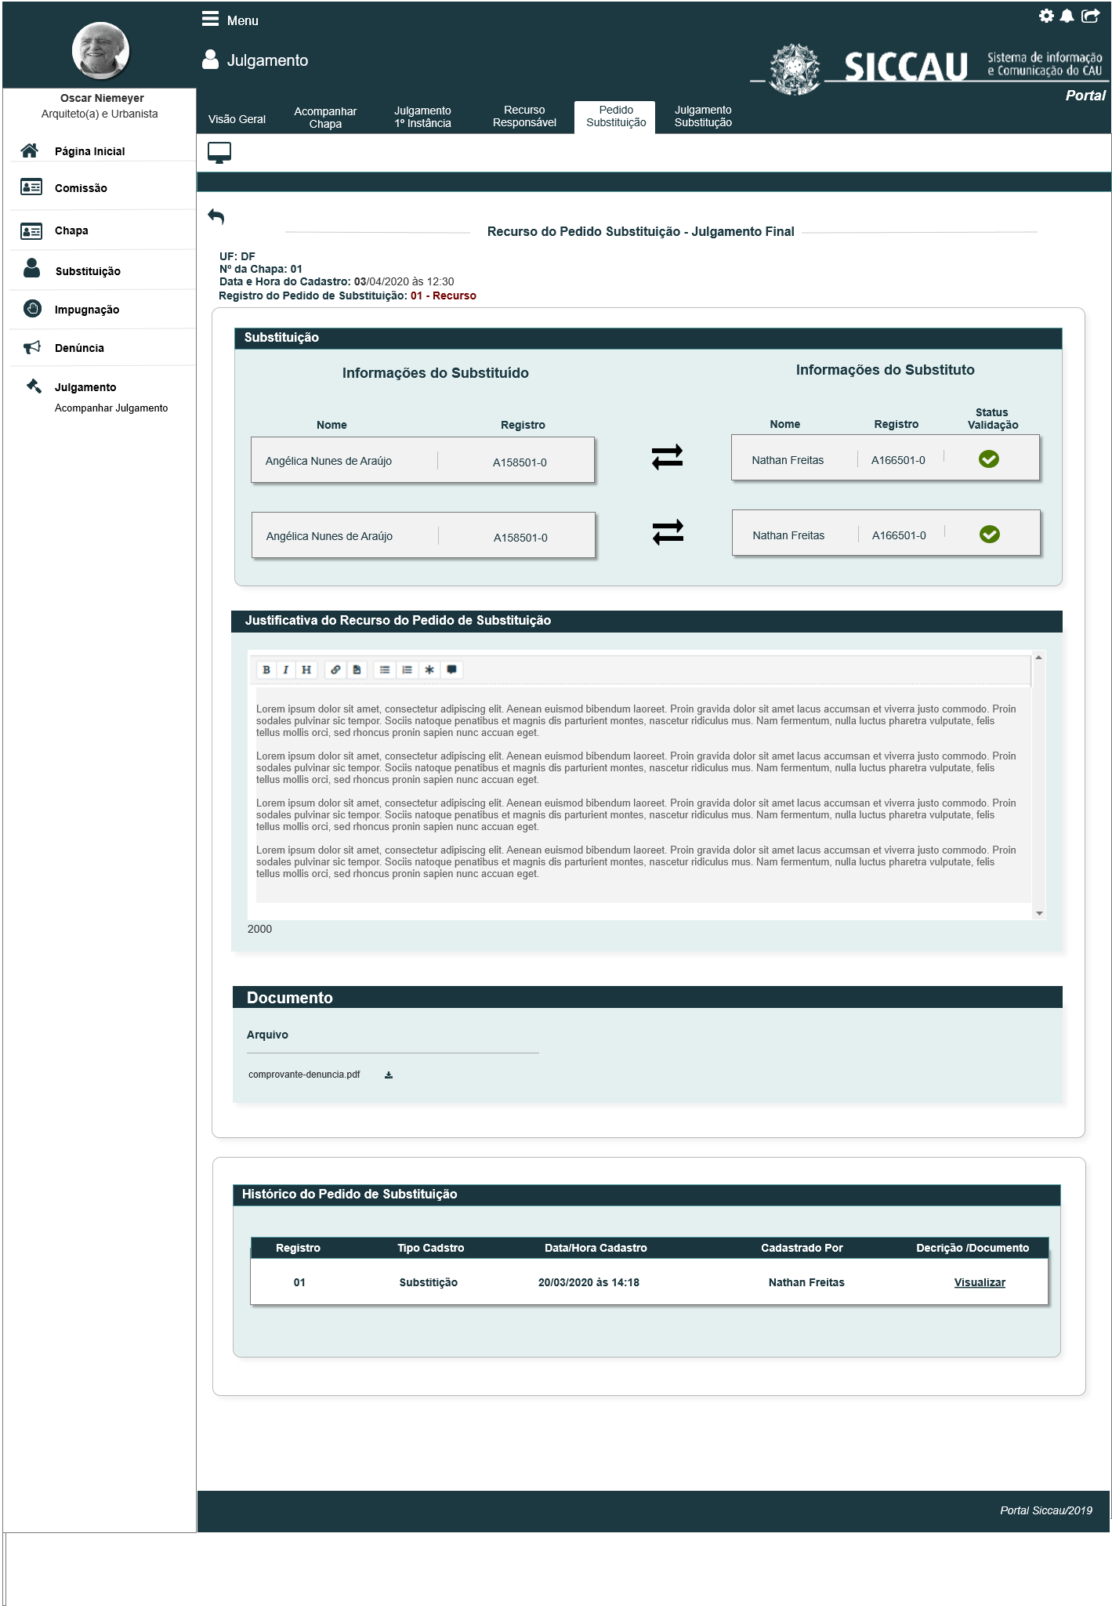

1. Visualizar Recurso do Pedido de Substituição no Julgamento Final das Chapas – Chapa IES

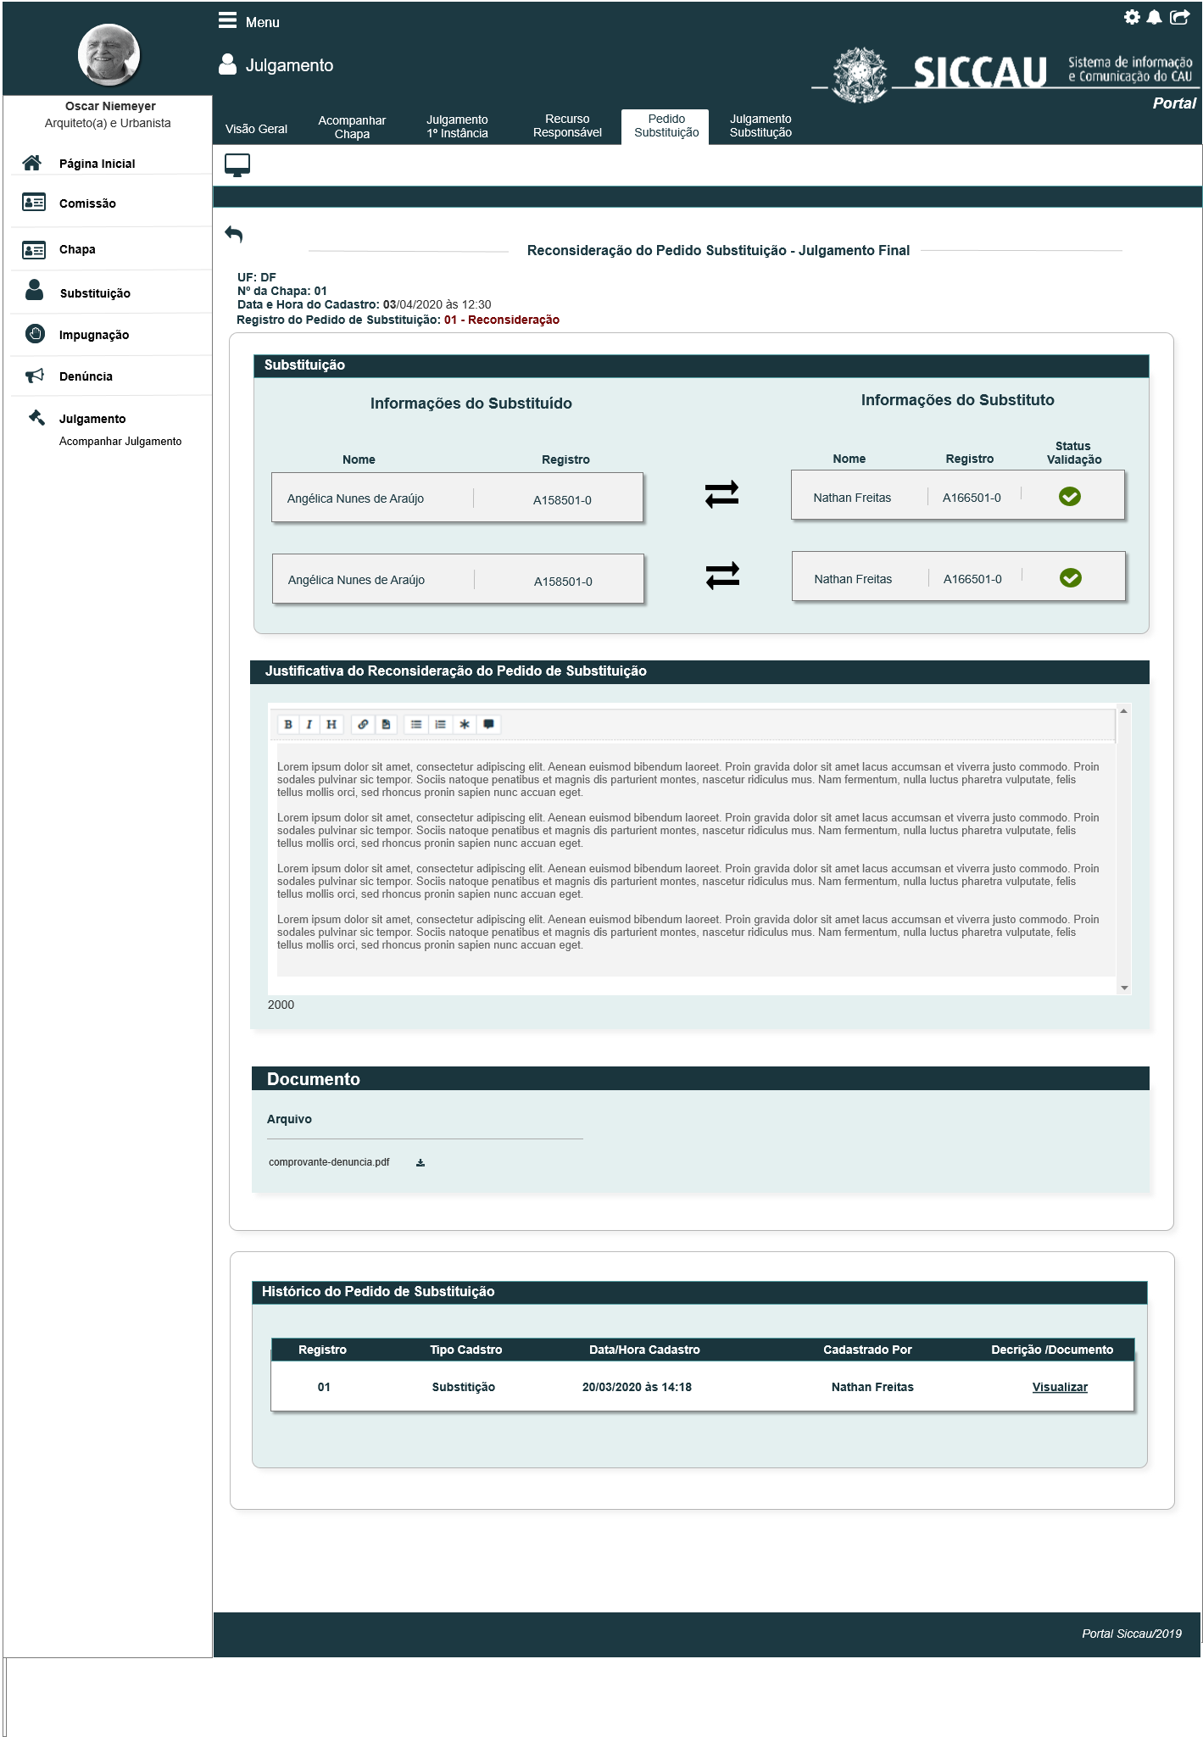

|  |  |  |  |  |  |  |
| --- | --- | --- | --- | --- | --- | --- |
| Campos | | | | | | |
| **ID** | **Nome** | **Descrição** | **Tipo** | **Valores Válidos** | **Formato** | **Regra** |
|  | Recurso do Pedido de Substituição – Julgamento Final da Chapa  OU  Reconsideração do Pedido de Substituição – Julgamento Final da Chapa | Exibe o título | Alfanumérico | - | - | * Somente Leitura: Sim * Obrigatório: Não |
|  | UF | Exibe a UF da chapa em questão | Alfanumérico | - | - | * Somente Leitura: Sim * Obrigatório: Não |
|  | Nº da Chapa | Número da chapa conforme sorteio | Alfanumérico | - | - | * Somente Leitura: Sim * Obrigatório: Não |
|  | Data e Hora do Cadastro | Exibe a data e hora do cadastro da substituição | Alfanumérico | - | - | * Somente Leitura: Sim * Obrigatório: Não |
|  | Registro do Pedido de Substituição | Exibe o número do registro do cadastro da substituição | Alfanumérico | - | - | * Somente Leitura: Sim * Obrigatório: Não |
|  | Substituição | Titulo | Alfanumérico | - | - | * Somente Leitura: Sim * Obrigatório: Não |
|  | Informações do Substituído | Título da coluna | Alfanumérico | - | - | * Somente Leitura: Sim * Obrigatório: Não |
|  | Nome | Nome completo do profissional que será substituído | Alfanumérico | - | - | * Somente Leitura: Sim * Obrigatório: Não |
|  | Registro | Número do registro CAU do profissional substituído | Alfanumérico | - | - | * Somente Leitura: Sim   Obrigatório: Não |
|  | Informações do Substituto | Título da coluna | Texto | - | - | * Somente Leitura: Sim * Obrigatório: Não |
|  | Nome | Nome completo do profissional que será o substituto | Alfanumérico | - | - | * Somente Leitura: Sim * Obrigatório: Não |
|  | Registro | Número do registro CAU do profissional impugnado | Alfanumérico | - | - | * Somente Leitura: Sim * Obrigatório: Não |
|  | Status Validação | Símbolo que indica o status da validação do profissional substituto | Figura | - | - | * Somente Leitura: Sim * Obrigatório: Não |
|  | Justificativa | Exibe a justificativa que o ator incluiu na HST100 | Alfanumérico | - | - | * Somente Leitura: Sim * Obrigatório: Não |
|  | Documento | Label | label | - | - | * Somente Leitura: Sim * Obrigatório: Não |
|  | Arquivo | Componente para realizar download do arquivo | Componente | - | - | * Somente Leitura: Sim * Obrigatório: Não |
|  | **Ação** | | | | | |
|  | Julgar Indeferido | Botão para julgar Indeferido | Botão | - | - | * Somente Leitura: Não * Obrigatório: Sim para julgar Indeferido o pedido de substituição |
|  | Julgar Deferido | Botão para julgar Deferido | Botão | - | - | * Somente Leitura: Não * Obrigatório: Sim para julgar deferido o pedido de substituição |

## CRITÉRIOS DE ACEITE

1. **Premissa:** 
   1. Esta história deve ser executada quando o usuário acessar no módulo profissional, a opção “Menu>> Julgamento >> Julgamento, selecionando a Aba Pedido Substituição;
   2. O usuário (Profissional) deve estar autenticado no sistema eleitoral e deve ter as permissões conforme regras contidas na HST088;

1. **Regras Gerais:**
   1. O sistema deve validar quando um dos Responsáveis Chapa, realizar um cadastro de um Recurso do Pedido de Substituição HST116; Assim que for realizado com sucesso este cadastro, o sistema deve exibir na Aba Pedido Substituição no modulo profissional (HST103); as informações do Recurso do Pedido de Substituição [P01];
   2. Ou seja, na aba Pedido Substituição, o sistema deve exibir tanto as informações do Pedido de Substituição, bem como, do Recurso do Pedido de Substituição;
   3. Para a visualização das informações da Substituição (UF e IES), o sistema deve permitir que os profissionais a seguir possam ter acesso:

* Responsáveis da Chapa – o sistema deve validar a chapa em que o ator é um responsável, e exibir a chapa em questão;
* Todos da Comissão Nacional CEN;
* Todos da Comissão Estaduais CE; o sistema deve exibir apenas as chapas a qual a comissão estadual esteja vinculado;
  1. O sistema deve exibir a interface [P01] desabilitada para edição;
  2. O sistema deve considerar as informações de exibição, conforme regras da HST103 e HST110

1. **Visualizar Recurso do Pedido de Substituição do Julgamento Final das Chapas** [P01]
   1. O sistema deve validar a chapa em questão, caso seja uma Chapa IES, o sistema deve renomear a informação RECURSO por RECONSIDERAÇÂO, no título e Subtítulo:

Ex: Reconsideração do Pedido de Substituição

Justificativa da Reconsideração do Pedido de Substituição

* 1. Ao solicitar um Recurso do Pedido de Substituição, o sistema deve exibir as informações do Pedido de Substituição 01, no campo Histórico HST110, e assim por diante, conforme exemplo dado na regra [3.3]
  2. O registro a ser exibido na tela principal SEMPRE será o último registro cadastrado pelo ator, seja ele um Pedido de Substituição ou um Recurso do Pedido de Substituição ou Novo Pedido de Substituição:

Ex:

No dia 01/06 o Resp Chapa cadastrou um Pedido de substituição (o sistema deve exibir o registro 01 do pedido de substituição)

No dia 03/06 o Assessor CEN julgou Indeferida a chapa

No dia 05/06 o Resp Chapa cadastrou um Recurso do Pedido de Substituição, o qual foi indeferido pelo Assessor;(o sistema deve exibir este registro do recurso, por ser o último cadastro, e o registro da substituição 01, deve ser exibido no campo histórico)

No dia 07/06 o Assessor CEN Indefere novamente a chapa

No dia 08/06 o Resp Chapa cadastra a 2ª substituição, visto que, o recurso da substituição também fez que a chapa fosse indeferida novamente. (o sistema deve jogar o Recurso cadastrado no dia 05/06 para o campo Histórico e deve exibir na tela as informações do Pedido de Substituição 2, por ser o último cadastro);

* 1. O sistema deve exibir as informações:

**UF:** <UF da chapa em questão>

**Nº da Chapa:**< número da chapa conforme sorteio>

**Data e Hora do Cadastramento:** <data e hora que o recurso da substituição foi cadastrada na HST116>

**Registro do Pedido de Substituição:** <o sistema deve exibir a mesma numeração do Pedido de Substituição em questão, acrescentando a informação “Recurso” na frente do número do registro>

**Ex:**  

* 1. Campo **Substituição:** o sistema deve exibir as informações conforme cadastro realizado na HST100, aonde o ator solicitou a substituição, visto que, estamos solicitando um recurso de um pedido de substituição já existente, deveremos exibir as mesmas informações neste campo;

Na coluna: **Informações do Substituído**

* **Nome** **Completo**: nome completo do substituído
* **Registro**: número do registro do CAU

Na coluna: **Informações do Substituto**

* **Nome** **Completo**: nome completo do substituído/Impugnado
* **Registro**: número do registro do CAU
* **Status Validação**: o sistema deve exibir (membros sem pendência) ou (membros com pendência
  1. Ao acionar o link na opção, o sistema deve exibir uma pop-up com as pendencias que o profissional possuir. As pendencias devem ser exibidas, para cada artigo da lei, conforme abaixo descrito
     + - Por membro candidato à Conselheiro do **CAU/UF-BR** {**art. 18**}
       - Possuir registro definitivo, ativo.
* O sistema deve exibir a seguinte informação para membros que NÃO estão ativo:

“**Registro consta como NÃO Ativo no SICCAU.”**

* O sistema deve validar se a Data Fim do registro do profissional está vigente, caso a Data Fim esteja menor que a data atual:

“**Registro consta com a Data de validade expirada.”**

* O sistema deve validar se o registro do CPF informado é Definitivo ou Provisório. Caso seja Provisório, o sistema deve alerta como um pendência:

“**Registro consta como Provisório no SICCAU.”**

* + - * Estar adimplente com as anuidades do CAU até o término do prazo de pedido de registro de candidatura.
* Caso o ator está inadimplente no SICCAU, o sistema deve exbir na pop-up a seguinte informação:

“**Registro consta como INADIMPLENTE no SICCAU.”**

* + - * Por membro candidato à Conselheiro **IES** {**art. 19**}
        + Possuir registro definitivo, ativo.
* O sistema deve exibir na pop-up a seguinte informação: “**Registro consta como NÃO Ativo no SICCAU.”**
* O sistema deve validar se o registro do CPF informado é Definitivo ou Provisório. Caso seja Provisório, o sistema deve alerta como um pendência:

“**Registro consta como Provisório no SICCAU.”**

* + - * Estar adimplente com as anuidades do CAU até o término do prazo de pedido de registro de candidatura.
* Caso o ator está inadimplente no SICCAU, o sistema deve exbir na pop-up a seguinte informação:

“**Registro consta como INADIMPLENTE no SICCAU.”**

* 1. Campo **Justificativa do Recurso do Pedido de Substituição ou Justificativa do Reconsideração do Pedido de Substituição,** o sistema deve exibir as informações conforme inclusão realizada pelo o ator na HST116;
  2. Campo Documento, caso exista arquivo anexado, o sistema deve permitir que o ator realize o download:

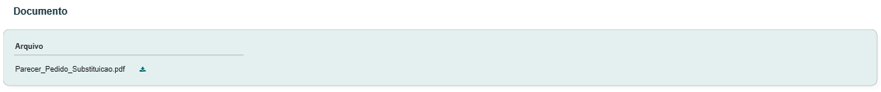

* 1. Caso NÃO exista arquivo anexado, o sistema deve exibir a informação N/A:



1. **Visão Geral**
   1. Ao acionar a opção, ou selecionar a Aba **Visão Geral**, o sistema deve exibir a Tela Inicial do modulo corporativo;
2. **Mensagem:**

* As mensagens de Sucesso, Alerta e Erro, devem ser exibidas no canto superior direito da tela, com o seguinte padrão:
* O sistema deve ter um temporizador de 5 segundos para cada mensagem exibida.
* Ao final dos 5 segundos, o sistema deve fechar a caixa de mensagem e não exibi-la na tela.
* Caso surja uma nova mensagem, o sistema deve exibi-la logo abaixo daquela que foi anteriormente criada.

|  |  |  |
| --- | --- | --- |
| **Mensagens** | | |
| **ID** | **Descrição** | **Ações** |
|  | Erro de comunicação, tente mais tarde! | Erro |

## INFORMAÇÕES COMPLEMENTARES

**Histórias relacionadas:**

Eleitoral_HST116_Recurso_Pedido_Substituicao_JulgamentoFinal_Profissional